Caratteristiche di un automa e meccanizzazione della soluzione di un problema
Essere in grado di costruire una procedura risolutiva di un problema sfruttando opportunamente le peculiarità dell'esecutore
La risoluzione di un problema è un processo di manipolazione di informazioni finalizzato a generare nuove informazioni.
Per informazione intendiamo un elemento di conoscenza significativa, che può essere utilizzata immediatamente oppure conservata per un utilizzo futuro.
Le attività cui si dà luogo per risolvere il problema possono essere distinte in:
- attività “intelligenti“ di elaborazione
- attività “routinarie” di esecuzione
Mentre il primo ruolo è riservato alla mente umana, il ruolo routinario viene delegato a strumenti capaci di svolgere in modo rapido ed esatto le operazioni logico-matematiche.
Tali strumenti sono macchine, dette automi, che compiono attività complesse in cui sono riconoscibili elementi propri delle attività superiori del comportamento umano. Queste macchine possono essere programmate per svolgere diverse mansioni e per modificare le proprie azioni in relazione ai mutamenti ambientali.
Comprendere il concetto di sistema
Si dice sistema un insieme di elementi che interagiscono tra loro in modo da formare una unità che, al verificarsi di un dato evento (azione) proveniente dall’ambiente esterno (ecosistema), produce una risposta definita.
La risposta del sistema (output) agli input esterni dipende anche dallo stato in cui il sistema si trova in quell’istante. Un sistema è dotato di memoria, la sua storia è conservata nel suo stato.
Fig. 7 Rappresentazione schematica di un sistema:
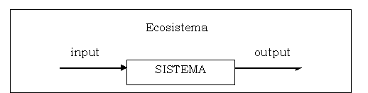
Esempio: un ascensore che si trovi al piano terra, quando l’utente preme il pulsante 2 sale di due piani; se l’utente preme ancora il pulsante 2 una volta arrivato al secondo piano, l’ascensore non si muove. Il sistema ha prodotto uscite diverse in quanto si trovava in stati diversi.
Al suo interno, gli elementi detti sottosistemi, si comportano analogamente, ricevendo ingressi e fornendo uscite (risultati parziali rispetto allo scopo globale del sistema).
Fig. 8 Sistema e sottosistemi
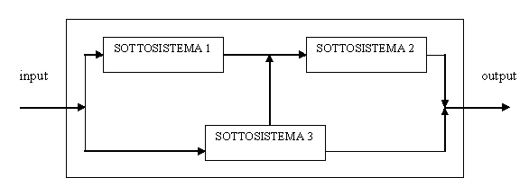
Approfondimento: Aggregazione di sottosistemi
Comprendere il concetto di modello
Nella rappresentazione dei sistemi si devono descrivere gli input, gli output e i processi avviati dagli input. Tale rappresentazione di un sistema o di un processo deve permetterne lo studio senza realizzarlo fisicamente.
Un modello è uno schema teorico elaborato in molte discipline per rappresentare gli elementi fondamentali di fenomeni o enti.
In base all’uso i modelli vengono detti:
- modelli descrittivi o statici: riproducono con eventuali semplificazioni la realtà, senza presupporre l’uso che ne verrà fatto
- modelli predittivi: danno gli elementi di una certa realtà necessari per prevederne l’evoluzione, lasciando spazio ad eventuali scelte
- modelli prescrittivi: impongono un particolare comportamento in previsione dell’obiettivo da raggiungere
- modelli simbolici o matematici: danno una rappresentazione astratta della realtà cui si riferiscono, mediante un insieme di equazioni e/o disequazioni che legano le grandezze coinvolte
- modelli analogici: danno una rappresentazione fedele della realtà, tipici sono i modelli in scala ridotta, che riproducono qualitativamente un sistema pur riducendone proporzionalmente la dimensione
L’avvento degli elaboratori veloci ha reso possibile lo studio di sistemi complessi (sistemi sociali, sistemi di produzione,…) effettuando in laboratorio esperimenti controllati attraverso gli elaboratori elettronici.
Comprendere il concetto di automa
Un automa è un sistema dinamico, invariante, discreto nell’avanzamento e nelle interazioni.
- dinamico: evolve nel tempo passando da uno stato all’altro in funzione dei segnali d’ingresso e dello stato precedente;
- invariante: a parità di condizioni iniziali il comportamento del sistema è sempre lo stesso;
- discreto: le variabili d’ingresso, di stato, d’uscita, possono assumere solo valori discreti.
In termini formali si definisce automa a stati finiti un sistema A = {I, U, S, f, g }, dove
I = {i₁, i₂, …i_{n}} insieme finito dei possibili ingressi
U = {u₁, u_{2,} …, u_{m}} insieme finito di possibili uscite
S = {s₁, s₂, …, s_{h}} insieme finito di stati
f = I × S → U funzione delle uscite, che collega l’uscita al valore attuale dell’ingresso e dello stato, u_{t}=f (s_{t}, i_{t})
g = I ×S → S funzione di transizione degli stati interni successivi, che collega lo stato nell’istante successivo al valore attuale dell’ingresso e dello stato, s_{t+1}=g(s_{t}, i_{t})
L’espressione a stati finiti accanto al termine automa distingue quegli automi in cui anche l’insieme S è finito, mentre I ed U lo sono sempre.
Le funzioni f (delle uscite) e g (di transizione dello stato successivo) possono essere rappresentate mediante:
1. Tabelle di transizione, tabelle a doppia entrata in cui il numero delle righe è pari al numero degli stati e quello delle colonne è pari al numero degli ingressi.
2. Grafi di transizione, costituiti da cerchi (nodi) in numero pari agli stati, da ciascuno dei quali partono tanti archi quanti sono gli ingressi. Se le uscite sono riportate sugli archi sotto gli ingressi si dice automa di Mealy, se le uscite sono riportate all’interno dei nodi sotto lo stato si dice automa di Moore.
Esempi
Ascensore
Un ascensore di un palazzo a due piani accetta la richiesta del piano di destinazione (terra, 1, 2) e restituisce lo spostamento desiderato (su, giù, fermo). Si tratta di un automa in cui S={Pt, 1P, 2P}, Pt= p. terra, 1P= p. primo, 2P= p. secondo; I={T, 1, 2} possibilità offerte dalla pulsantiera; U={Su, Giù, Fermo} spostamenti dell’ascensore.
Tab.1 Tabella di transizione relativa all’automa dell’esempio:

Fig. 9 Grafo di Moore relativo ascensore
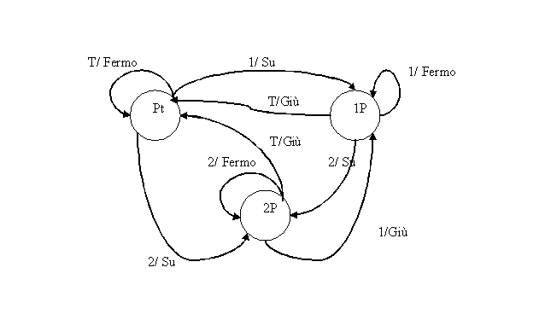
Gettoniera
Una gettoniera, dopo l’immissione successiva di due monete, emette un gettone.
L’insieme degli ingressi è I = {m,0}, dove m rappresenta la moneta e 0 indica che non è stata introdotta alcuna moneta.
L’insieme delle uscite è U = {0,g}, dove 0 è nessuna risposta perché la macchina, ricevuta la prima moneta, è in attesa della seconda o non ha ricevuto monete, g rappresenta un gettone.
L’insieme degli stati è S = { s₁,s₂}, dove s₁ è lo stato iniziale, quando la gettoniera è in attesa della prima moneta, s₂ è lo stato di attesa della seconda moneta.
Tab.2 Matrice degli stati:ad ogni coppia ingresso-stato presente associa lo stato successivo assunto dalla macchina
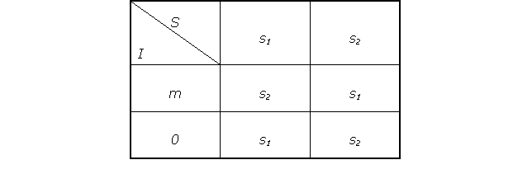
Tab.3 Matrice delle uscite:ad ogni coppia ingresso-stato presente associa una risposta in uscita
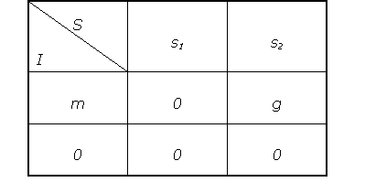
Sistema di regolazione di un orologio digitale
L'orologio è munito di tre pulsanti P1, P2, P3. P1 serve per passare dallo stato in cui il display mostra ore-minuti agli stati di regolazione, P2 serve per incrementare il valore attualmente presente sul display (inc=incrementa), il tasto P3 è un tasto bistabile tra le modalità del display ore-minuti e mese-giorno.
Fig. 10 Grafo dell’orologio digitale
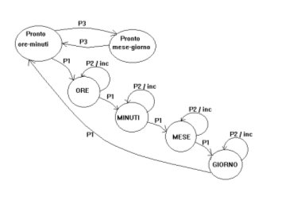
Automa che riconosce un identificatore
Un identificatore è costituito da una lettera seguita da altre lettere o cifre.
L’insieme degli ingressi è I={LETTERA, CIFRA}, quello delle uscite è U={IDENTIFICATORE, NON IDENTIFICATORE}, l’insieme degli stati è S={A, X }. A è lo stato iniziale di attesa dell’inserimento del primo carattere (lettera o cifra), X è lo stato finale cui s’arriva se la stringa d’ingresso è un identificatore. Se il primo carattere introdotto non è una lettera, l’automa resta nello stato A, che corrisponde all’uscita NON IDENTIFICATORE, lo stato finale X corrisponde all’uscita IDENTIFICATORE.
Fig. 11 Grafo dell’automa che riconosce un identificatore
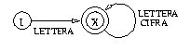
Automa che riconosce identificatori e numeri
Un identificatore è costituito da una lettera seguita da altre lettere o cifre. Un numero intero è una sequenza di cifre.
L’insieme degli ingressi è I={LETTERA, CIFRA}, quello delle uscite è U={IDENTIFICATORE, NUMERO, NE’ IDENTIFICATORE NE’ NUMERO}, l’insieme degli stati è S={A, X, Y }. A è lo stato iniziale di attesa dell’inserimento del primo carattere (lettera o cifra). Lo stato finale X è quello a cui si arriva se la stringa di ingresso è un identificatore. Lo stato Y corrisponde invece ai numeri interi.
Fig. 12 Grafo dell’automa che riconosce identificatori e numeri interi
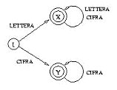

Materiali per il modulo "Dal problema al programma"
off line

